В каждой семье России, праздник 9 мая это особый праздник. Но к сожелению, чем больше проходит времени, тем все меньше наши дети знают о Великой Отечественной войне. Чтобы пополнить знания детей, в нашей группе прошли беседы о войне: «У войны нет возраста» «Боевые сражения». Ребят очень вдохновили беседы и они с любопытством рассматривали картинки про войну.
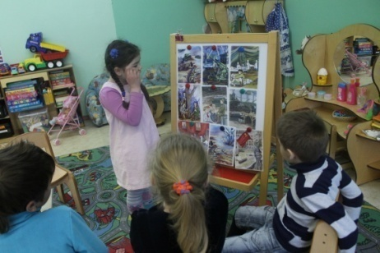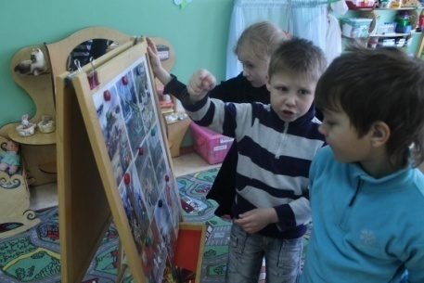
Совместно с родителями была организованна выставка книг и поделок.
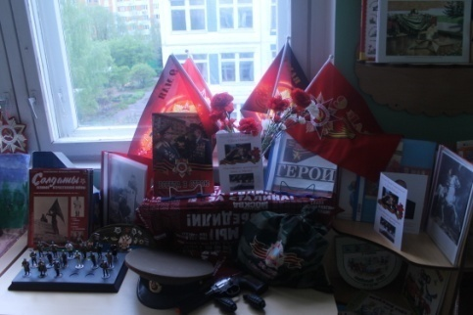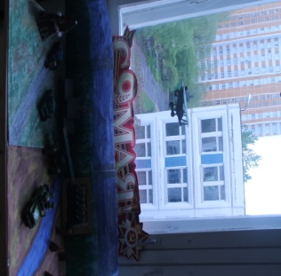
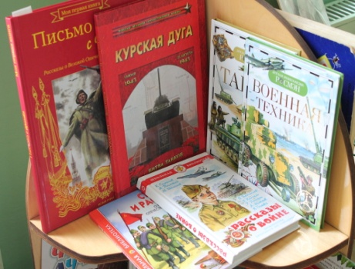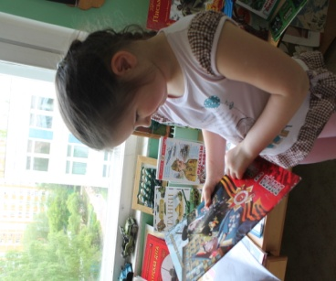
Все вместе сделали танк и самолет, вместе нарисовали коллективную газету.
